УДК 338.22:378.1

Воронина Ирина Михайловна – канд. социол. наук, доцент кафедры теории и практики менеджмента Дальневосточного института управления – филиала ФГБОУ ВПО «Российская академия народного хозяйства и государственной службы при Президенте РФ» (г. Хабаровск). E-mail: voronina222@mail.ru

Хаустов Максим Юрьевич – преподаватель кафедры теории и практики менеджмента Дальневосточного института управления – филиала ФГБОУ ВПО «Российская академия народного хозяйства и государственной службы при Президенте РФ» (г. Хабаровск). E-mail: m.haustov@bk.ru

И.М. Воронина
М.Ю. Хаустов
I.M. Voronina
M.U. Khaustov

Проблемы формирования профессионально-важных качеств и компетенций для развития предпринимательского потенциала студенческой молодежи

В статье рассматривается роль вуза в процессе формирования предпринимательского потенциала студенческой молодежи. На основании проведенного теоретического анализа авторами представлена трехуровневая модель формирования предпринимательских компетенций. Авторами проанализированы учебные планы всех направлений обучения студентов института, а также представлены результаты SWOT-анализа, позволяющие сделать вывод о сформированности образовательного пространства института по развитию предпринимательского потенциала студентов.

The problems of formation of professionally important qualities and competencies for the development of entrepreneurial potential of the students

The article examines the role of university in the process of entrepreneurial potential of the students. Based on the theoretical analysis, the authors presented a three-level model of entrepreneurial competencies. Considering the formation of student’s special competence of entrepreneurship, the authors analyzed the curriculum all of directions, as well as the results of SWOT - analysis leads to the conclusion for formation of educational space institute to develop the entrepreneurial potential of students.

Ключевые слова: предпринимательство, предпринимательский потенциал, молодёжь, студенты, менеджер, вуз, компетенция, образовательная программа, учебный план.

Keywords: entrepreneurship, entrepreneurial potential, youth, students, manager, high school, competence, curriculum.

Система высшего профессионального образования готовит конкурентоспособных выпускников-менеджеров в различных сферах деятельности, рынок труда позволяет организациям выбирать грамотных, креативно мыслящих молодых специалистов, способных в перспективе стать высокопрофессиональными сотрудниками и первоклассными руководителями.
Высшая школа формирует профессионально важные качества будущего управленца, знания, умения и навыки на основе компетентностного подхода.
В рамках компетентностного подхода широко используются понятия «компетентность / компетенция».
Толковый словарь русского языка С.И. Ожегова понятие «компетентный» рассматривает как знающий, осведомленный, авторитетный в какой-нибудь области, а понятие «компетенция» как круг вопросов, в которых кто-нибудь хорошо осведомлен; круг полномочий [1].
Словарь иностранных слов «компетентность» трактует как обладание знаниями, позволяющими судить о чем-либо, высказывать веское авторитетное мнение [1].
Советский Энциклопедический Словарь дает разъяснение понятию «компетенция» как знанию и опыту в той или иной области [1].
Компетентностный подход – один из широко применяемых методов оценки персонала и личности в кадровом менеджменте. В этом контексте важными составляющими являются предпринимательские компетенции.
- Компетенция – результат образования, выражающийся в готовности человека к эффективной деятельности для достижения поставленной цели [2] ;
- Компетенция – это способность установить связь между «знанием-умением» и ситуацией [2];
- Компетенция – готовность к мобилизации внешних и внутренних ресурсов для разрешения конкретной жизненной ситуации [2];
- Компетенция – готовность действовать в ситуации неопределённости [2].
Предпринимательские компетенции – это перечень технических и специальных способностей кадров, но это немаловажная часть интеллектуального потенциала современного специалиста в различных профессиональных сферах современного рынка труда и услуг.
Единого перечня компетенций нет, но есть примерный перечень ключевых компетенций, это умение работать в команде, способность разрабатывать альтернативные варианты решения проблем на основе ситуативного анализа, креативность в принятии управленческих решений, творческий подход и готовность к постоянному и непрерывному образованию.
Оценка компетенций основывается на прогнозировании результата работы, что соответствует современной парадигме образования и общей цели высшей профессиональной школы – готовить выпускника с активной жизненной позицией, профессионально и социально адаптированного, способного к самостоятельному выбору и саморазвитию в процессе трудовой деятельности.
Быть предприимчивым – значит уметь генерировать и оценивать идеи, ставить цели, видеть проблемы и находить пути их решения.
Предпринимательская компетентность – это один из элементов профессиональной компетентности, обеспечивающий направленность деятельности выпускника на достижение коммерческого результата при реализации различных проектов.
Современная парадигма образования предполагает концепции креативного обучения. Подготовка квалифицированного специалиста соответствующего уровня и профиля, конкурентоспособного на рынке труда, свободно владеющего своей профессией и ориентированного в смежных областях деятельности, способного к эффективной работе по специальности на уровне мировых стандартов, готового к постоянному профессиональному росту, социальной и профессиональной мобильности.
Образовательные программы высшего профессионального образования качественно обновляются, так, Федеральный государственный образовательный стандарт третьего поколения определят, что основными видами профессиональной деятельности бакалавров, обучающихся по направлению «Менеджмент», являются организационно-управленческая, информационно-аналитическая и предпринимательская. Данный стандарт не содержит понятия «компетентность».
Компетентность – степень выраженности присущего человеку профессионального опыта в рамках компетенции конкретной должности; глубокое, доскональное знание своего дела, существа выполняемой работы, способов и средств достижения намеченных целей, а также соответствующих умений и навыков; совокупность знаний, позволяющих судить о чем-либо со знанием дела.
Компетенция составляет ресурс (потенциал) выпускника профессионального учебного заведения, а компетентность – это актуальное проявление компетенции в деятельности.
Большой энциклопедический словарь определяет понятие «потенциал» (от лат. potencia) как «… источники, возможности, средства, запасы, которые могут быть использованы для решения какой-либо задачи, достижения определенной цели; возможности отдельно взятого лица … в определенной области» [3].
Модель формирования предпринимательских компетенций может быть реализована через процесс стандартного обучения высшей школы и путем использования различных форм внеаудиторной работы: клуб «Управленец», Школа будущего предпринимателя, участие в проектах бизнес-инкубаторов, молодежного предпринимательства и мира деловых людей.
Основные принципы существования такой модели: целостность, делимость, непрерывность, многоуровневость, научность, единство теории и практики, взаимной связи процесса обучения, социального партнерства вуз – предприятие – бизнес – инкубатор. Выпускник-бакалавр по направлению подготовки «Менеджмент» должен решать ряд задач, связанных с предпринимательской деятельностью, начиная с разработки бизнес-идей и бизнес-планирования в организации предпринимательской деятельности.
Рассматривая взаимосвязь понятий «компетенция» и «компетентность», необходимо сделать акцент на том, что компетенция предполагает подход с точки зрения «знаю как», а компетентность – «умею так». Таким образом, необходима неразрывная связь теории и практики, т. е. знаний и умений. Можно смоделировать процесс этой взаимосвязи в виде цепочки:

Цель формирова-ния
Содержание дисциплины
Процесс
Результативность

Рис. 1. Цепь взаимосвязи теории и практики

Реализация этой процессной модели возможна через различные формы деятельности:
- коллективные;
- групповые;
- индивидуальные.
В результате получается трехуровневая модель формирования предпринимательских компетенций, которая может быть представлена в виде пирамиды:

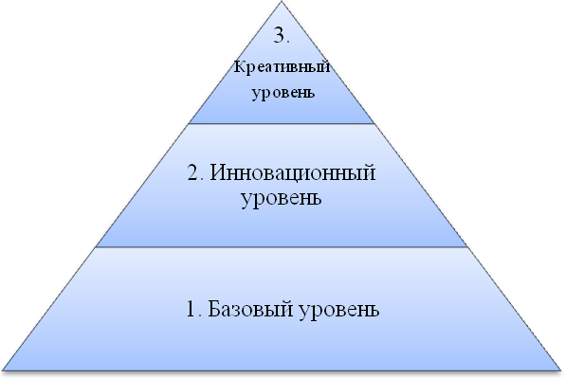

Рис. 2. Трехуровневая модель формирования предпринимательских компетенций

На первом уровне должны быть сформированы компетенции для решения задач стандартных ситуаций; на втором уровне – ситуаций, близких к нестандартным; на третьем уровне – нестандартные ситуации и проекты.
В компетентностной модели специалиста цели образования связываются как с объектами и предметами труда, с выполнением конкретных функций, так и с междисциплинарными интегрированными требованиями к результату образовательного процесса.
Термин «компетенция» служит для обозначения интегрированных характеристик уровня подготовки выпускника, выступает категорией результата образования. Компетенция выступает новым типом целеполагания. Это, по существу, знаменует сдвиг от преимущественно академических норм оценки к внешней оценке профессиональной и социальной подготовленности выпускников.
После построения компетентностной модели специалиста можно выделить и уровни сформированности (базовый, продвинутый) каждой компетенции для профессионального обучения.
В этой связи, целесообразно формирование компетенций:
- учебно-познавательных;
- учебно-практических;
- учебно-профессиональных.
К таким компетенциям можно отнести: успех и достижения, личностные возможности, лидерство, предпринимательское мышление.
Формирование общепрофессиональных и специальных компетенций предполагается через решение субъектом деятельности конкретных групп профессиональных задач. Специальные компетенции характеризуют готовность к узкой области профессиональной деятельности. Рассмотрим формирование специальных компетенций в сфере предпринимательства. Для достижения данной цели нами были проанализированы учебные планы всех направлений обучения студентов института.
Наибольший объем знаний по предпринимательству предусмотрен учебным планом направления «Менеджмент» – 39% от общего объема часов, предусмотренного программой (3498 час.). Дисциплины предпринимательского цикла, которым уделяется большее внимание: управление рисками (230 часов), PR и реклама (222 часа), стратегический менеджмент (180 часов) (рис. 3).
Такой объем дисциплин, предоставляющий студентам знания в области предпринимательства, обусловлен наличием профиля «Управление малым бизнесом», в рамках которого и проходит обучение будущих бакалавров – менеджеров.
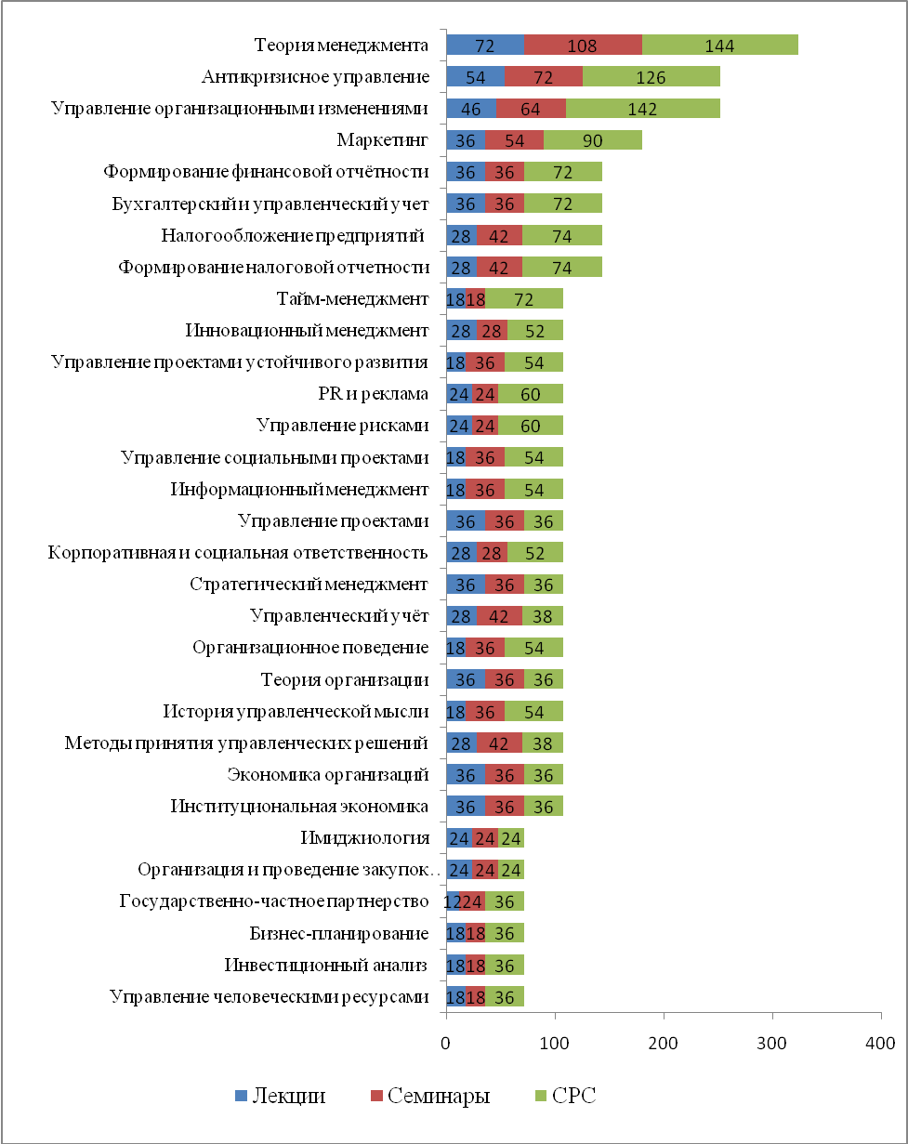

Рис. 3. Распределение дисциплин, дающих знания в области предпринимательства студентам направления обучения «Менеджмент» по формам подготовки

Студенты направления подготовки «Экономика», профиль «Налоги и налогообложение» имеют возможность изучать дисциплины предпринимательского цикла в объеме 19,5% от общего объема часов, предусмотренных программой. Среди таких дисциплин: налогообложение организаций (288 час.), бухгалтерский учет (180 час.), налоговый учет и отчётность (144 часа).
Отметим, что ряд направлений обучения предусматривает наличие минимальных часов по дисциплинам, предоставляющим знания в области предпринимательства. Среди них: юриспруденция (студенты изучают всего 3 дисциплины: правовое регулирование внешнеэкономической деятельности, предпринимательское право, налоговое право), социология (4 дисциплины: социология маркетинга, менеджмент проектов, основы организации бизнеса, социология предпринимательства), социальная работа (1 дисциплина: управление персоналом).
Это объясняется направленностью учебных программ: выпускники Социологии и Социальной работы ориентированы на содействие людям, социальным группам в преодолении личностных и социальных трудностей посредством поддержки, защиты, коррекции и реабилитации. Выпускники направления «Юриспруденция» призваны отслеживать изменения в законодательстве, составлять и проверять формы договоров, консультировать различные подразделения фирм, а также органов власти. Исходя из этого, предпринимательский потенциал данных направлений обучения минимален.
Формулирование в федеральном государственном образовательном стандарте высшего профессионального образования результатов образования с точки зрения компетентностного подхода влечет за собой существенное изменение не только содержательного компонента подготовки менеджеров, но и процессуального, т. е. организации такого образовательного процесса, который позволяет (наряду со знаниями и умениями) приобретать некоторый практический опыт творческого подхода в выборе методов решения ситуативных производственных задач, связанных с инновационными процессами и не только.
Существующие образовательные технологии содержат большой потенциал в этом направлении. Уроки на производстве, практикумы с элементами кейз-стади, разработка учебных проектов и выпускных квалификационных работ с практической значимостью для предприятий центров молодежного предпринимательства – вот лишь некоторые возможные инструменты процесса обучения в вузе.
Для выделения компетенций и их компонентов необходимо учитывать разные точку зрения: видение академического персонала; взгляд работодателей; точка зрения «потребителей образования», т. е. совокупность ряда факторов внешней и внутренней среды образовательного пространства.
Рассмотрим состояние образовательного пространства ДВИУ – филиала РАНХиГС по формированию предпринимательских компетенций и использованию предпринимательского потенциала студенческой молодежи. С этой целью приведем SWOT-анализ (табл. 1).

Таблица 1
SWOT-анализ
образовательного пространства вуза по формированию предпринимательских компетенций и использованию предпринимательского потенциала студенческой молодежи

Внутренние | Сильные | Слабые
Внутренние | - наличие в учебных планах дисциплин, предоставляющих знания в области предпринимательства;  - наличие специализированных клубов и центров («Управленец», Start up, Инновационно-технологический центр);  - организация «круглых столов», конференций с привлечением успешных предпринимателей | - низкая вовлеченность студентов в деятельность специализированных клубов и центров  - недостаточный объем знаний, в рамках учебных планов, по дисциплинам, связанным с предпринимательством  - нет системности между дисциплинами по предпринимательству в рамках учебного плана  - неспособность преподавателя заинтересовать студентов в открытии собственного бизнеса
Внешние | Возможности | Угрозы
Внешние | - повышение престижа и авторитета предпринимателей;  - участие студентов в конкурсах «Молодой предприниматель», «Лучший предприниматель»;  - внедрение основных идей дипломных и курсовых проектов на реально существующие предприятия;  - наличие инфраструктуры по поддержке предпринимательства (бизнес-инкубаторы, школа молодых предпринимателей);  - развитие механизмов поддержки молодых предпринимателей (льготы, налоговые вычеты, налоговые каникулы и др.) | - негативные образы предпринимателя и предпринимательства, сложившиеся у большей части населения;  - низкий уровень внедрения основных идей дипломных и курсовых проектов на реально существующие предприятия;  - сравнительно небольшое число конкурсов, в которых могут принять участие молодые предприниматели;  - медленные темпы принятия НПА, облегчающих бремя молодых предпринимателей;  - неблагоприятное изменение курсов иностранных валют или торговой политики иностранных государств (невозможность выйти на зарубежные рынки, невозможность закупать сырье и оборудование за рубежом)

Источник: составлено авторами.

Учитывая сильные стороны и возможности образовательного пространства вуза, можно сделать вывод о наличии инфраструктуры такого пространства (студенческие научные профессиональные клубы и центры, организация и проведение «круглых столов» с представителями бизнеса). Кроме этого, сформирован и сам механизм: студенту предоставляется возможность участвовать в вузовских клубах и центрах, затем он может продолжить работу в бизнес-инкубаторе, а также принять участие в конкурсах для начинающих предпринимателей.
Обращая внимание на слабые стороны и угрозы, которые могут возникнуть, отметим низкую вовлеченность студентов в деятельность данных клубов и центров, а также отсутствие системности между дисциплинами предпринимательского цикла.
Таким образом, максимальная эффективность подготовки конкурентоспособных специалистов-менеджеров, у которых сформированы предпринимательские компетенции, будет обусловлена рядом факторов:
- Разработка рабочих программ учебных дисциплин, ориентированных на формирование предпринимательских компетенций и ценности предпринимательской деятельности.
- Определение профессионально-важных качеств и компетенций для успешного осуществления предпринимательской деятельности.
- Создание и развитие деятельностно-ориентированной среды образовательного пространства вуза для реализации сформированных предпринимательских компетенций на основе интеграции учебной и внеучебной деятельности.
- Проведение постоянного мониторинга уровня сформированности предпринимательских компетенций студенческой молодежи.
- Формирование мотивации и ценностных ориентаций предпринимательской деятельности и вовлечение студентов в участие в различных формах предпринимательской деятельности.

Литература и источники:

- К вопросу об уточнении понятий «компетенция», «компетентность», «медиакомпетентность» // Научно-педагогический журнал Восточной Сибири «Magister Dixit» [Электронный ресурс]. –.– Режим доступа: http://md.islu.ru/sites/md.islu.ru/files/rar/statya_
mindeeva__07.11.11.pdf
- К трактовке терминов «компетенция» и «компетентность» // Научный журнал «Молодой учёный» [Электронный ресурс]. –.– Режим доступа: http://www.moluch.ru/archive/58/7994/
- Анализ данных в задачах управления научно-техническим потенциалом (научно-образовательный кластер «Claim») [Электронный ресурс]. –.– Режим доступа: http://it claim.ru/ Library/Books/ITS/wwwbook/ist6/ ladni/ladni.htm

